PHYSIQUE-CHIMIE
Traitements des surfaces
Partie I - Codépôt électrochimique cuivre-zinc.
I.A - Pour augmenter la qualité de surface d'une pièce en acier, on désire recouvrir cette pièce d'un alliage cuivre-zinc (laiton). Une méthode pour réaliser ce codépôt de deux métaux est la réduction d'ions cuivre et zinc, en solution aqueuse, directement sur la pièce métallique.
Données : $RT⋅ln⁡10/F=0,06 V/pH$
Couple redox | $$E^{∘}(V)$$ | Complexe | $$pK_{d}$$ | Couple acide-base | $$pK_{a}$$
$${Cu}^{2+} _{aq}/Cu_{s}$$ | 0,34 | $${\left[Cu(CN)_{3}\right]}^{2−}$$ | 28,6 | $$HCN/{CN}^{−}$$ | 9,3
$${Cu}^{+} _{aq}/Cu _{s}$$ | 0,52 | $${\left[Zn(OH)_{4}\right]}^{2−}$$ | 17,7
$$Zn^{2+} _{aq}/Zn_{s}$$ | -0,76
$$O_{2 g}/H_{2}O$$ | 1,23
$$H^{+} _{aq}/H_{2}$$ | 0

I.A.1)
a) Énoncer la loi de Nernst relative à un couple rédox $Ox/Red$.
b) Calculer le potentiel d'électrode imposé par les couples suivants, à $pH=0$ :
$$O_{2 g}/H_{2}O,{Cu}_{aq}^{2+}/{Cu}_{s},{Zn}_{aq}^{2+}/{Zn}_{s}.$$
On prendra [soluté ]= ${10}^{−2} mol⋅L^{−1}$ et $P\left(O_{2 g}\right)=1bar$.
I.A.2) Placer dans les cartouches du diagramme $E−pH$ de la feuille annexe les espèces suivantes: ${Cu}^{2+} _{aq},{Cu}_{2}O_{s},Cu(OH)_{2s},{Cu}_{s},{Zn}_{aq}^{2+},Zn(OH)_{2s}$, ${\left[Zn(OH)_{4} ^{2−}\right]}_{aq},{Zn}_{s},O_{2 g},H_{2}O_{liq}$ et $H_{2 g}$.
Les encadrements des cartouches sont relatifs aux frontières tracées.
I.A.3) Démontrer que la pente du segment $[CD]$ est $+0,06 V/pH$.
Filière MP
I.A.4)
a) Une solution aqueuse à $pH=1$ contient les espèces zinc (+II) et cuivre $(+II)$. Sous quelle forme se trouvent ces espèces? Et à $pH=14$ ?
b) Écrire les réactions qui ont lieu lors du passage de $pH=1$ à $pH=14$. Peuton encore utiliser cette solution basique pour réaliser le dépôt? Pourquoi?
I.B - On réalise le montage de la figure 1 ci-contre. La solution est à $pH=1$.
I.B.1)
a) Quel doit être le signe de la f.e.m. $E$ du générateur pour que la pièce se recouvre de métal ? Justifier.
b) Écrire les trois échanges électroniques qui peuvent avoir lieu sur la cathode.
c) Écrire l'échange électronique qui
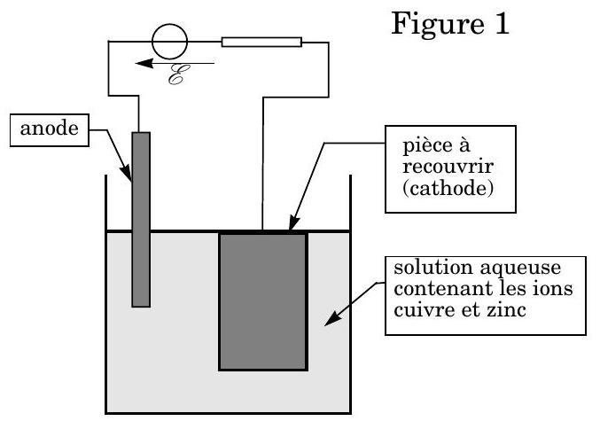
peut avoir lieu sur l'anode (on admettra que les anions de la solution n'interviennent pas).
I.B.2) On augmente progressivement $|E|$ à partir de la valeur nulle. Déterminer, à partir du diagramme, la plus petite valeur de | $E∣$ pour laquelle il y a une réaction électrochimique. Que se passe-t-il sur la cathode?
I.B.3) Quelle doit être la plus petite valeur de $|E|$ pour que l'on puisse avoir un dépôt de laiton sur la pièce ? Quelle est la «réaction parasite» qui a lieu? Ces conditions de dépôt sont-elles satisfaisantes ? Pourquoi?
I.C -
I.C.1)
a) La réaction ${Cu}_{2}O_{s}+H_{2}O⇄2{Cu}^{+} _{aq}+2{HO}^{−}$a pour constante d'équilibre $K_{s}={10}^{−30}$. Quelle est la nature du couple ${Cu}_{2}O_{s}/{Cu}^{+}$? On identifiera chaque membre du couple.
b) Quelle est la solubilité $s$ de ${Cu}_{2}O$ dans une solution aqueuse à $pH=14$ ?
I.C.2) On utilise à présent une solution basique ( $pH=14$ ) de cyanure de sodium $NaCN$. Le cyanure de sodium se dissocie entièrement en ions cyanure $CN^{−}$et sodium ${Na}^{+}$. La concentration d'ions cyanure est ${\left[CN^{−}\right]}_{0}=1 mol⋅L^{−1}$.
a) Dans quel domaine de $pH$ l'ion $CN^{−}$est-il majoritaire par rapport à $HCN$ ? Est-ce vérifié à $pH=14$ ?
b) Écrire la réaction de dissolution de ${Cu}_{2}O_{s}$ dans la solution d'ions cyanure. Calculer la valeur numérique de la nouvelle constante d'équilibre $K^{′} _{s}$ et commenter.
c) Quel est le facteur limitant la solubilité de ${Cu}_{2}O_{s}$ ?
I.C.3) On s'intéresse au couple ${\left[Cu(CN)_{3}\right]}_{aq}^{2−}/{Cu}_{s}$.
a) Écrire la demi-équation rédox entre ces deux espèces, en solution cyanurée. Déduire des données le potentiel standard $E^{∘}$ de ce couple. Application numérique.
b) Calculer le potentiel d'une solution contenant ${Cu}_{s},{\left[Cu(CN)_{3}\right]}_{aq}^{2−}$ à ${10}^{−2} mol⋅L^{−1}$ et $CN^{−}$à $1 mol⋅L^{−1}$ à $pH=14$. Tracer, sur le diagramme $E−pH$ de l'annexe, la courbe correspondant à la frontière entre ${Cu}_{s}$ et ${\left[Cu(CN)_{3}\right]}_{aq}^{2−}$, pour $pH>10$.
c) Montrer que, si l'on utilise une solution contenant ${\left[Cu(CN)_{3}\right]}_{aq}^{2−}$ et ${\left[Zn(OH)_{4} ^{2−}\right]}_{aq}$ à $pH=14$, on peut réaliser un dépôt de laiton.
d) Quel est le produit «parasite» produit en même temps? Dans la pratique, cette espèce est éliminée de la pièce en dernière étape. Quel serait un moyen simple de s'en débarrasser?
Partie II - Traitement thermique.
Formulaire : célérité de la lumière dans le vide : $c=3,0×{10}^{8} m⋅{ s}^{−1}$, perméabilité du vide : $μ_{0}=4π×{10}^{−7}H⋅m^{−1}$.
En coordonnées cylindriques $r,θ,z$, de base locale ( ${\vec{e}}_{r},{\vec{e}}_{θ},{\vec{e}}_{z}$ ) :
$$\begin{matrix} & div\vec{A}=\frac{1}{r}\left[\frac{∂\left(rA_{r}\right)}{∂r}+\frac{∂A_{θ}}{∂θ}+\frac{∂\left(rA_{z}\right)}{∂z}\right] \\ & \vec{rot}\vec{A}=\frac{1}{r}\left[\frac{∂A_{z}}{∂θ}−\frac{∂\left(rA_{θ}\right)}{∂z}\right]{\vec{e}}_{r}+\left[\frac{∂A_{r}}{∂z}−\frac{∂A_{z}}{∂r}\right]{\vec{e}}_{θ}+\frac{1}{r}\left[\frac{∂\left(rA_{θ}\right)}{∂r}−\frac{∂A_{r}}{∂θ}\right]{\vec{e}}_{z}.\end{matrix}$$
On désire modifier la surface d'un barreau cylindrique, conducteur de l'électricité, en chauffant cette surface. Cet échauffement provoque une diffusion des atomes et une restructuration cristalline. Pour cela, le barreau est plongé dans le champ magnétique créé par un solénoïde parcouru par un courant électrique de fréquence 100 kHz
II.A - On étudie tout d'abord le champ créé par un solénoïde de rayon $a$, infini selon un axe $Oz$, à spires jointives et parcourues par un courant d'intensité $I$ (figure 2). Le solénoïde est assimilable à une nappe de courant surfacique d'intensité uniforme $j_{s}$. Dans un premier temps, l'espace intérieur et l'espace extérieur du solénoïde sont vides.
L'intensité du courant est constante : $I=I_{0}$ 。
II.A.1) Écrire les quatre équations de Maxwell, sous forme locale.
On notera $ρ$ la densité volumique de charge et $\vec{j}$ la densité volumique de cou-
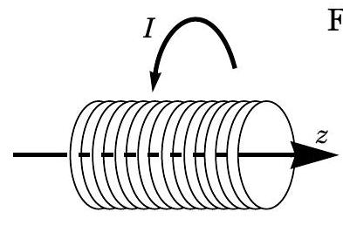
Figure 2
rant.
II.A.2) Exprimer le vecteur ${\vec{j}}_{s}$ en fonction de $I_{0},n$ (nombre de spires par unité de longueur) dans la base des coordonnées cylindriques ( ${\vec{e}}_{r},{\vec{e}}_{θ},{\vec{e}}_{z}$ ) .
II.A.3) Déterminer précisément les éléments de symétrie de la distribution de courant. En déduire les composantes et les variables intervenant dans l'expression de $\vec{B}$. Justifier que $\vec{B}$ est uniforme dans les deux régions de l'espace délimitées par le solénoïde.
II.A.4) Donner la relation entre le champ extérieur ${\vec{B}}_{\text{ext }}$, le champ intérieur ${\vec{B}}_{int},μ_{0}$ et ${\vec{j}}_{s}$. Sachant que ${\vec{B}}_{\text{ext }}$ est nul, exprimer ${\vec{B}}_{\text{int }}$ en fonction de $μ_{0}$, perméabilité du vide, $n$ et $I_{0}$.
II.A.5) Donner la relation fonctionnelle entre le potentiel vecteur $\vec{A}$ et le champ $\vec{B}$, sous forme locale et sous forme intégrale.
On cherche un potentiel vecteur de la forme : $\vec{A}=A(r){\vec{e}}_{θ}$ dans tout l'espace. Exprimer $A(r)$.
II.B - L'intensité du courant est à présent variable et sinusoïdale. On utilise la notation complexe pour le courant et pour les champs :
$$\underline{I}=I_{0}e^{jω_{0}t},\underline{\vec{B}}(r,t)=\underline{\vec{B}}(r)e^{jω_{0}t},\text{ et }\underline{\vec{E}}(r,t)=\underline{\vec{E}}(r)e^{jω_{0}t}.$$
II.B.1) Montrer qu'il doit obligatoirement exister un champ électrique $\vec{E}$ non nul dans une partie de l'espace.
II.B.2) On cherche des solutions de la forme $\underline{E}(r){\vec{e}}_{θ}$ et $\underline{B}(r){\vec{e}}_{z}$.
Déterminer les deux équations différentielles du premier ordre en $r$ vérifiées par $\underline{E}(r)$ et $\underline{B}(r)$, pour $r≠a$.
II.B.3) Des solutions approchées à ces deux équations peuvent se mettre sous la forme d'une série en $ω_{0}$ limitée au deuxième ordre :
$$\left\{\begin{matrix}\underline{\vec{E}}(r,t)=μ_{0}nI_{0}ce^{jω_{0}t}\left(f_{0}(r)+ω_{0}f_{1}(r)+ω_{0}^{2}f_{2}(r)+o\left(ω_{0}^{2}\right)\right){\vec{e}}_{θ} \\ \underline{\vec{B}}(r,t)=μ_{0}nI_{0}e^{jω_{0}t}\left(g_{0}(r)+ω_{0}g_{1}(r)+ω_{0}^{2}g_{2}(r)+o\left(ω_{0}^{2}\right)\right){\vec{e}}_{z}\end{matrix}\right.$$
où $f_{0},f_{1},f_{2},g_{0},g_{1}$ et $g_{2}$ sont six fonctions à valeurs complexes.
a) Montrer que l'équation de Maxwell en $div\vec{B}$ est vérifiée. Que vaut la densité volumique de charge $ρ(r,t)$ ?
b) Déterminer les expressions des fonctions $f_{0}(r)$ et $g_{0}(r)$ dans tout l'espace. En déduire que les fonctions $f_{1},f_{2},g_{1}$ et $g_{2}$ sont continues en $r=a$.
c) En identifiant les termes du même ordre en $ω_{0}$, écrire les relations entre les six fonctions $f_{0},f_{1},f_{2},g_{0},g_{1}$ et $g_{2}$ pour $r<a$ et $r>a$.
d) Résoudre ces équations pour $r<a$. On prendra les solutions définies et nulles en $r=0$.
e) Déterminer les solutions pour $r>a$ en assurant la continuité en $r=a$.
f) Pour quelle valeur maximale $Ω$ de $ω_{0}$ le champ magnétique reste-t-il uniforme à moins de $1\%$ près dans le solénoïde ? On donnera l'expression de $Ω$ et sa valeur numérique pour $a=15 cm$. Commentaires.
II.C - Le solénoïde est à présent complètement rempli par un cylindre conducteur, de conductivité électrique $γ$, et le courant qui l'alimente est sinusoïdal, de pulsation $ω_{0}:I(t)=I_{0}cos⁡\left(ω_{0}t\right)$. Localement, on pourra écrire $\vec{j}=γ\underline{\vec{E}}$ où $\vec{j}$ est l'amplitude complexe de la densité volumique de courant.
II.C.1) Déterminer les deux équations différentielles du premier ordre en $r$ vérifiées par $\underline{E}(r)$ et $\underline{B}(r)$, pour $r<a$.
II.C.2) Montrer que l'on peut négliger ici la densité de courant de déplacement devant la densité de courant de conduction dans le cas d'un cylindre de cuivre ( $γ_{Cu}=6,0×{10}^{7} S⋅{ m}^{−1}$ ) ou de silicium ( $γ_{Si}=1,0×{10}^{3} S⋅{ m}^{−1}$ ), pour une fréquence de 100 kHz . Simplifier alors les équations précédentes.
II.C.3) Écrire l'équation différentielle ( $Eq$ ) vérifiée par $\underline{E}(r)$ seul puis l'équation vérifiée par $\underline{B}(r)$ seul.
II.C.4)
a) L'équation ( $Eq$ ) fait apparaître une constante homogène à une longueur, que l'on notera $λ$. Donner l'expression de $λ$ et calculer sa valeur pour le cuivre $λ_{Cu}$ et pour le silicium $λ_{Si}$ pour une fréquence de 100 kHz .
b) La résolution de l'équation différentielle (Eq) fournit la fonction complexe $\underline{E}(r)$. On a représenté les courbes (figure 3) $f(r)=|\underline{E}(r)|$ avec $f(a)=1$, pour un barreau de silicium et pour un barreau de cuivre.
Décrire les propriétés des champs $\vec{E}$ et $\vec{B}$ dans les barreaux, dans chacun des cas. Interpréter le rôle de la constante $λ$.
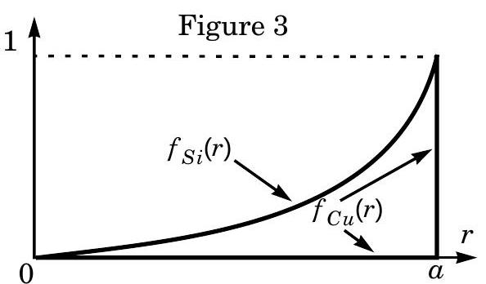
II.C.5) Dans le barreau de cuivre, on décrit la répartition des courants volumiques par le modèle suivant :
$$\begin{matrix}r<a−λ & \vec{j}=\vec{0} \\ a−λ<r<a & \vec{j}=j_{0}(t)\vec{e_{θ}}\end{matrix}\text{ où }j_{0}(t)\text{ est une fonction réelle. }$$
a) Écrire les deux équations de Maxwell relatives au champ magnétique, dans l'approximation de la question II.C.2.
b) Montrer que l'ensemble {barreau de cuivre + solénoïde} est assimilable à un seul solénoїde de rayon $≈a$, parcouru par une intensité $I$ que l'on exprimera en fonction de $I_{0},n,λ,j_{0}$ et $ω_{0}$.
c) De la valeur de $B$ pour $r<a−λ$, déduire l'expression de $j_{0}$ en fonction de $I_{0}$, $n,ω_{0}$ et $λ$.
II.C.6) On utilise le modèle de la question précédente.
a) Calculer la puissance instantanée $dP$ dissipée par effet Joule dans un volume élémentaire $dτ$ de barreau puis la puissance moyenne temporelle $⟨dP⟩$.
b) Exprimer la puissance moyenne $⟨P⟩$ dissipée sur une hauteur $h$ du barreau de cuivre, en fonction de $I_{0},n,h,γ,μ_{0},ω_{0}$ et $λ$.
c) Déterminer l'expression du champ magnétique pour $a−λ<r<a$.
d) En déduire le champ électrique $\vec{E}$ en $r=a$.
e) Calculer la valeur instantanée du vecteur de Poynting $\vec{R}$ en $r=a$ puis sa valeur moyenne temporelle $<\vec{R}>$ en fonction de $I_{0},n,γ,μ_{0}$ et $ω_{0}$.
f) Calculer le flux moyen entrant $⟨Φ⟩$ du vecteur de Poynting sur une hauteur $h$ de cylindre. Commenter le bilan énergétique.
Partie III - Oxydation surfacique.
Les «puces» sont des circuits électroniques gravés directement sur un substrat en silicium. Pour former des zones isolantes à la surface du silicium conducteur,
on réalise une oxydation par réaction avec $O_{2(g)}$ ou avec $H_{2}O_{(g)}$ afin de former localement de la silice ${SiO}_{2(s)}$, non conductrice.
Données : $R=8,31 J⋅{ K}^{−1}⋅{ mol}^{−1},μ_{Si}=2330 kg⋅{ m}^{−3},M_{Si}=28 g⋅{ mol}^{−1}$.
 | $$H_{2(g)}$$ | $$O_{2(g)}$$ | $${Si}_{(s)}$$ | $$H_{2}O_{(g)}$$ | $${SiO}_{2(s)}$$
$$Δ_{f}H^{0} kJ⋅{ mol}^{−1}$$ | 0 | 0 | 0 | -242 | -911
$${ S}^{0} J⋅{ K}^{−1}⋅{ mol}^{−1}$$ | 131 | 205 | 19 | 189 | 42

III.A - Étude thermodynamique de la réaction d'oxydation.
III.A.1) On se place dans le cadre de l'approximation d'Ellingham.
a) Rappeler les hypothèses de cette approximation.
b) Écrire la réaction d'oxydation du silicium par le dioxygène (réaction(1)), rapportée à une mole de dioxygène. Déterminer l'expression de son enthalpie libre standard de réaction $Δ_{r}G_{1}^{0}(T)$. Tracer la courbe correspondante.
( $0 K<T<1500 K,1 cm$ pour 200 K ; $−1000 kJ⋅{ mol}^{−1}<Δ_{r}G^{0}<0$, 1 cm pour $100 kJ⋅{ mol}^{−1}$ ).
c) Écrire de même la réaction d'oxydation du dihydrogène par le dioxygène (réaction (2)). En déduire l'expression de $Δ_{r}G_{2}^{0}(T)$. Tracer la courbe correspondante sur le graphe précédent.
d) Écrire la réaction du silicium solide avec l'eau. La réaction d'oxydation du silicium par l'eau est-elle thermodynamiquement favorisée ? Justifier.
e) Exprimer la constante de réaction $K^{0}$ en fonction de $T$ et $Δ_{r}G^{0}(T)$.
A.N.: calculer la constante de la réaction précédente $K^{0}$ à $1400K$.
III.B - On veut modéliser la croissance de la couche d'oxyde à partir de la surface: la pression de l'oxydant ( $H_{2}O_{(g)}$ ) à la surface extérieure est constante, égale à $P_{0}=1$ bar .
Dans l'oxyde solide, ( $H_{2}O_{(g)}$ ) diffuse
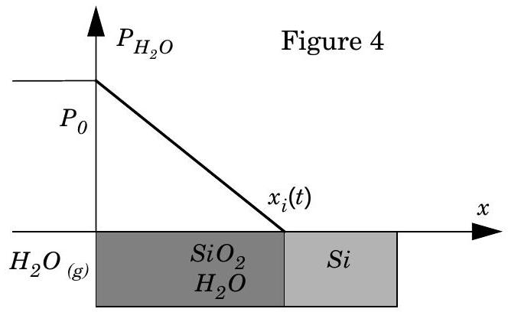
et sa pression partielle $P_{H_{2}O}(x)$ est affine. Au niveau de l'interface ${SiO}_{2}/Si$, siège de la réaction, sa pression partielle est quasi nulle (figure 4). L'abscisse de l'interface est notée $x_{i}(t)$. On suppose dans cette question que ${SiO}_{2}$ et Si ont même masse volumique $μ_{Si}$ et que
l'activité des gaz diffusés dans ${SiO}_{2}$ est égale à leur pression partielle exprimée en bar.
III.B.1) Calculer le rapport $P_{H_{2}O}/P_{H_{2}}$ à l'équilibre, à 1400 K . La réaction d'oxydation à l'interface peut-elle être considérée comme totale?
III.B.2) On appelle $J_{H_{2}O}$ le flux molaire d'eau à travers la silice, en $mol⋅s^{−1}⋅{ m}^{−2}$. On suppose que $J_{H_{2}O}$ vérifie la loi suivante :
$$J_{H_{2}O}(x)=−D⋅\frac{∂P_{H_{2}O}}{∂x}\text{ pour }0<x<x_{i}$$
où $D$ est un paramètre dépendant de la température.
a) En considérant l'avancée de l'interface $dx_{i}$ pendant la durée $dt$, montrer que:
$$J_{H_{2}O}\left(x_{i}\right)=k\frac{dx_{i}}{dt}$$
et exprimer $k$ en fonction de $μ_{Si}$ et $M_{Si}$, masse molaire du silicium.
b) En déduire l'équation différentielle en $x_{i}$. La résoudre et exprimer $x_{i}$ en fonction de $P_{0},D,k$ et $t$. On prendra $x_{i}=0$ en $t=0$.
c) On donne des valeurs expérimentales de $x_{i}$ en fonction du temps pour quelques températures :
$$t(mn)$$ | 10 | 40 | 90
$x_{i}(nm)$ à 1273 K | 13 | 24 | 35
$x_{i}(nm)$ à 1373 K | 30 | 60 | 90
$x_{i}(nm)$ à 1473 K | 70 | 140 | 210

Montrer que ces mesures sont compatibles avec la loi du III.B.2-b et déterminer les valeurs du coefficient $D$ à $1273K,1373K$ et $1473K$.
III.B.3) Le coefficient de diffusion $D$ obéit à une loi d'Arrhénius :
$$D(T)=D_{0}e^{−\frac{E_{a}}{RT}}$$
où $R$ est la constante des gaz parfaits. Déterminer la valeur numérique de l'énergie d'activation $E_{a}$.
-•• FIN •••
$_{L}−7⋅$ low $_{z}−0I=[$ ә口n $[os]$
$$0Z^{′}I^{−}$$ | $$Zγ^{′}0^{−}$$ | $$0t^{′}0$$ | $$8Z^{′}0$$ | 0 | $$εZ^{′}I$$ | （1） （ I
$$δ^{′}εI$$ | $$ς^{′}9$$ | $$ς$$ | $$ε$$ | 0 | 0 | $$H^{d}$$
H | $$∃$$ | a | $$⊃$$ | g | V

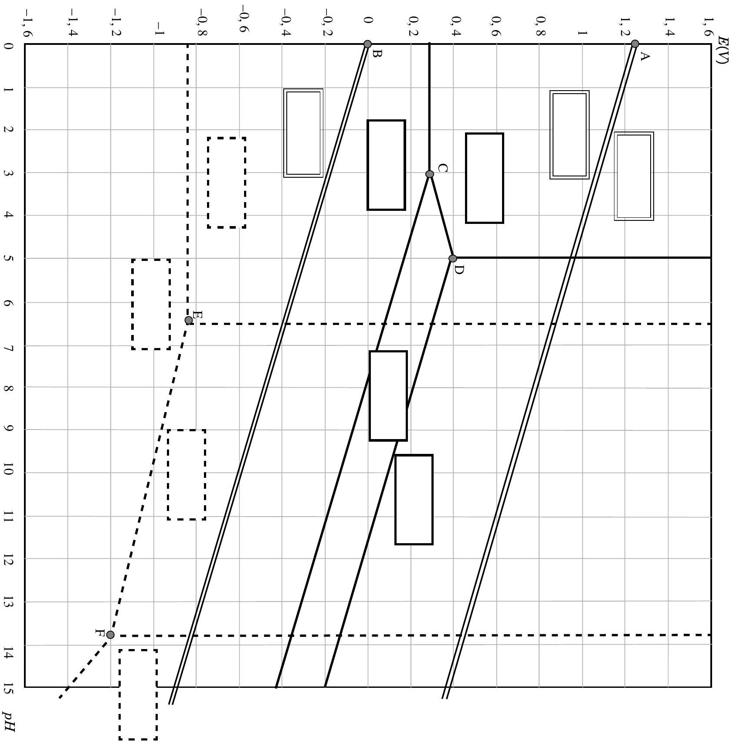

＂sә！doo sәлұпе sә［ әәле әприәл әлұ ұпор әхәиие әңнәЛ
dW ә！щ！ч⿰－әnbısイપd әр łә！ns np әхәuuУ

